Дата: 25.04.2022. Клас: 4-А,Б (1 група)

Предмет : Англійська мова Вчитель: Глуговська Л.Г.

***Тема: День мами і тата***

**Хід уроку**

1. ***Warming up***

*- Hello, children! How are you?*

***2. Listening and singing.***

***Працюємо усно у підручнику.***

***Вправа 1сторінка 88 .***

***Перегляньте текст. Тепер перейдіть за посиланням:***

***<https://youtu.be/A014gTIAeng>***

***Заспіваємо святкову вітальну пісню разом!***

***3.Vocabulary box***

***Ex.2,p.88(Впр.2,с.88).***

*Запишіть нові слова у словник:*

* kiss ( кіс) цілувати
* hug (хаг) обіймати
* before ( біфо) перед
* quickly (куіклі) швидко
* bake (бейк) випікати

***4.Reading(Читання).***

***Вправа 2 сторінка 88***

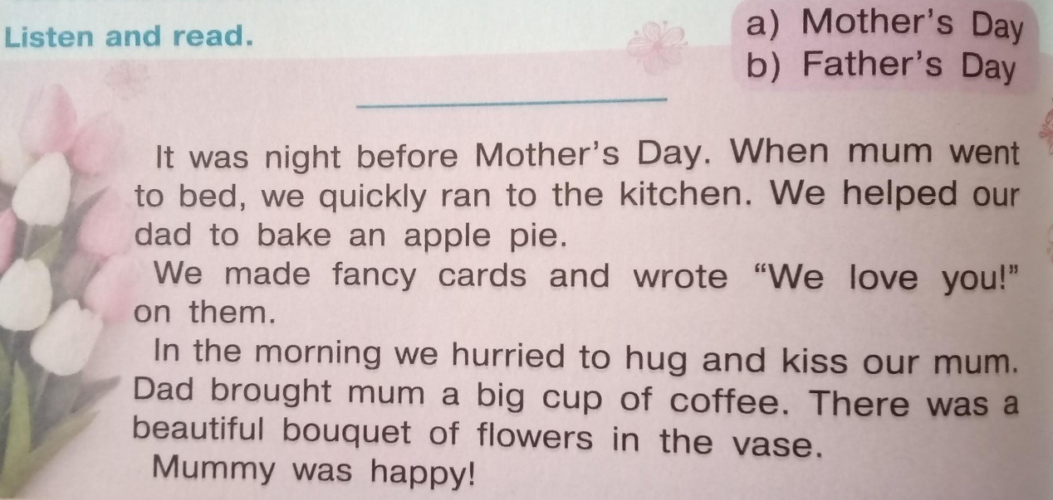***Прочитаємо та перекладемо текст:***

***Придумайте назву тексту та,розділивши його на дві частини,виберіть заголовок для кожної із запропонованих: а);b).***

***5.Speaking(Говоріння).***

***Ex.3,p.88(Bпр.3,ст.88).***

***Перед вами лист хлопчика до свого тата:***

**

*Замініть,будь ласка, малюнки на слова,які відповідають змісту листа.*

***6.Writing(Письмо).***

***Працюємо у робочому зошиті.***

Monday, the twenty-fifth of April  
Classwork

Складіть речення з новими словами з розділу ***Vocabulary box.***

***7. Homework(Домашнє завдання).***

1. Вивчити нові слова;

2. Виконати завдання із розділу Writing.

**Надіслати виконану вправу у Вайбер (0964124047) – Людмила Григорівна або прикріпити на Human.**